Unit 1 Lesson 14: Usemos diagramas para comparar

WU Observa y pregúntate: ¿Qué tipo de gráfica es esta? (Warm up)

Student Task Statement
¿Qué observas? ¿Qué te preguntas?
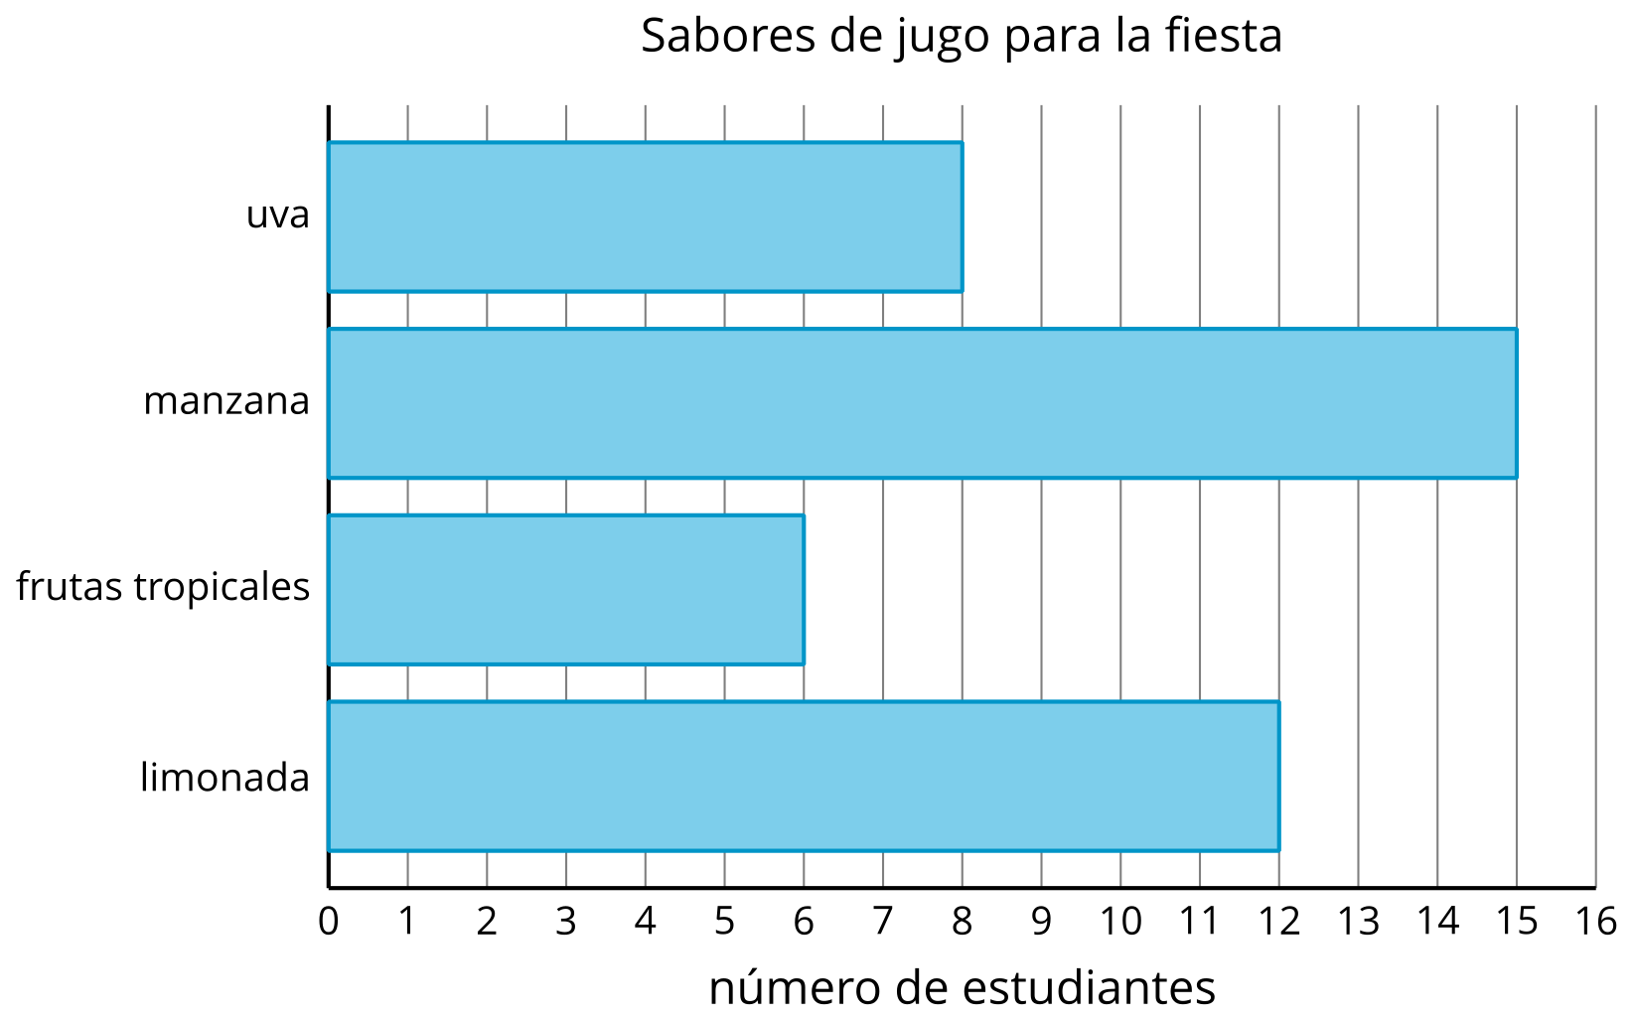
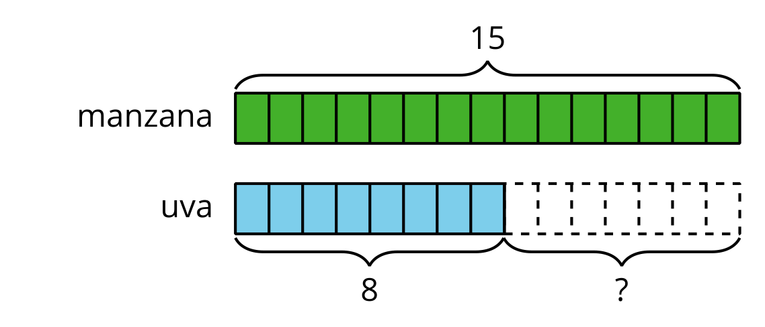
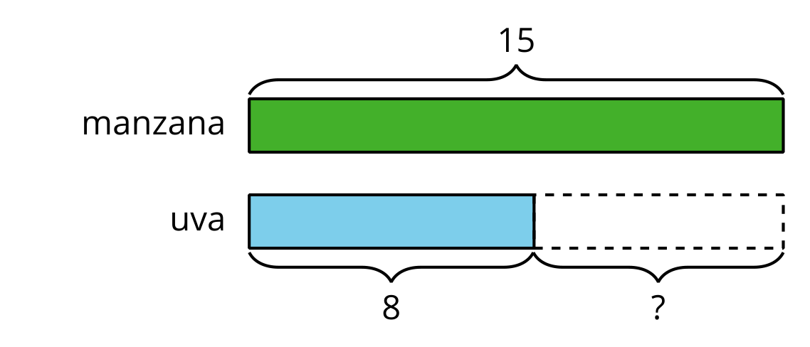

1 Hora de festejar (parte 1)

Images for Launch
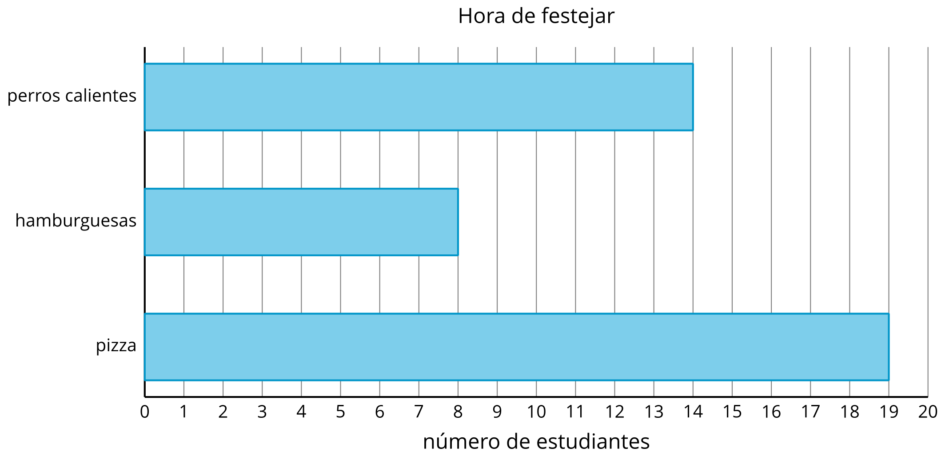

Student Task Statement
- Pega las dos barras que comparan el número de estudiantes que escogieron perros calientes con el número de estudiantes que escogieron hamburguesas.
- Escribe dos afirmaciones que comparen el número de estudiantes que escogieron perros calientes con el número de estudiantes que escogieron hamburguesas.

2 Hora de festejar (parte 2)

Student Task Statement
- Usa los datos de la gráfica de barras para completar el diagrama.
- 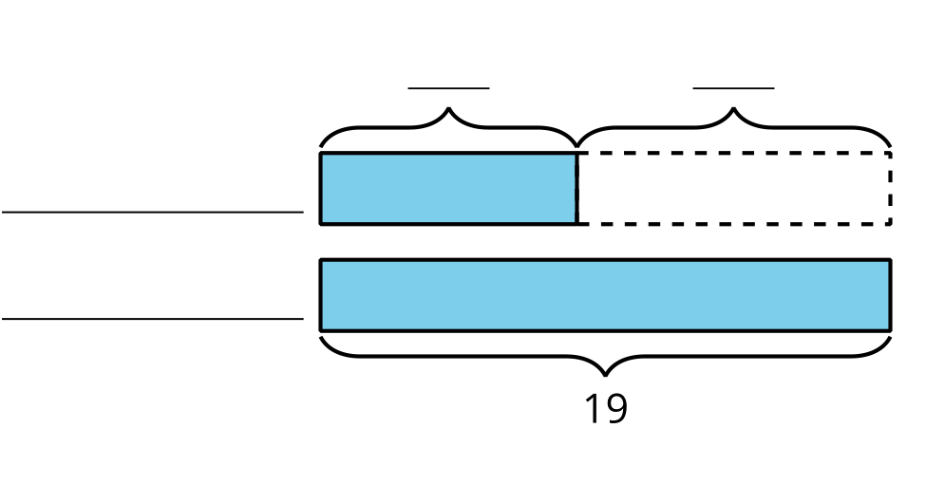
- ¿Cuántos estudiantes más escogieron pizza que hamburguesas? Escribe una ecuación para mostrar cómo encontraste la diferencia.
- Usa los datos de la gráfica de barras para completar el diagrama.
- 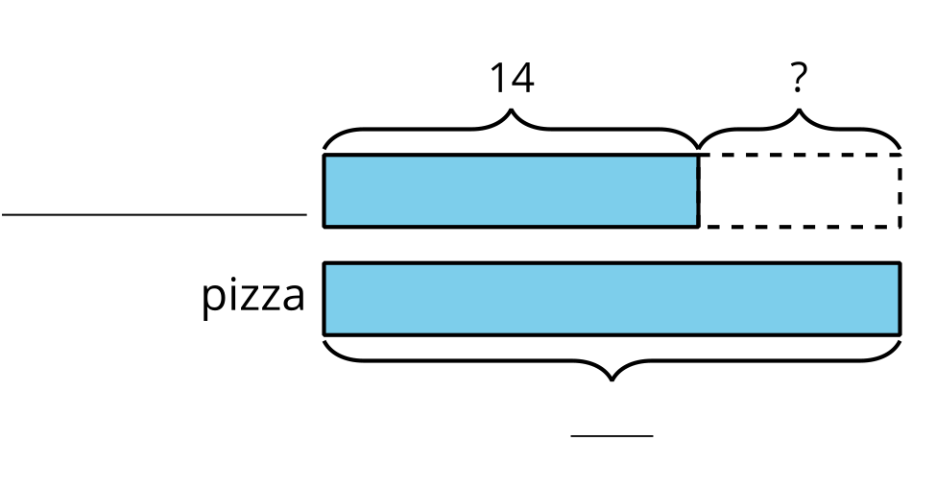
- Escribe una afirmación que compare los votos de los estudiantes del diagrama.

Images for Activity Synthesis
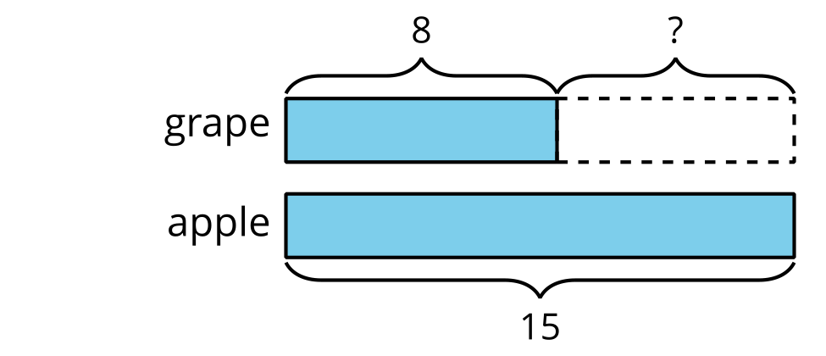
© CC BY 2021 Illustrative Mathematics®

